**Rapport de séance n°16**

GRESSARD Josselin

9 avril 2024

Robotique

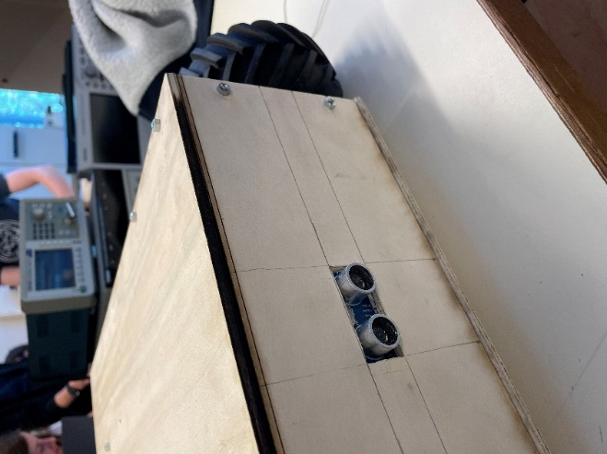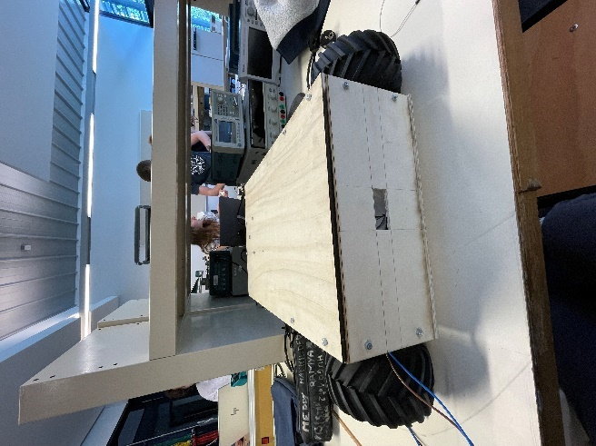Objectif de la séance : Faire un trou à l’avant du robot pour pouvoir positionner un capteur à ultrasons

Pour réaliser ce trou, j'ai utilisé une perceuse pour percer des trous le long de l'emplacement où le capteur à ultrasons sera installé. Ensuite, j'ai poncé la surface pour la rendre parfaitement plane et de la bonne taille afin d'intégrer parfaitement le support du capteur à ultrasons.

Dans le même temps j’ai imprimé tous les supports à ultrasons.

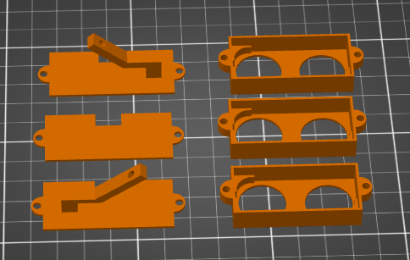

Pour finir, nous avons réaliser les premiers tests de roulage avec la Jetson nano intégrée au système. Je n’ai donc pas pu intégrer les supports des capteurs à ultrasons avant la fin de la séance.